Zajęcia programowe 26.03.2020r
Temat tygodnia: Witaj Wiosno!
Temat dnia: Witamy powracające ptaki

Cele ogólne:
- rozpoznawanie i podawanie nazw ptaków – skowronka, bociana, jaskółki
- rozpoznawanie ptaków po ich głosie
- doskonalenie umiejętności analizy i syntezy sylabowej
- doskonalenie prawności manualnej

Dziecko:
- rozpoznaje wskazane ptaki po wyglądzie
- łączy słyszany odgłos z właściwym ptakiem
- uważnie słucha wiersza i zagadek
- rozpoznaje graficzny obraz wyrazu „bocian”
- doskonali sprawność manualną podczas wykonywania pracy plastycznej
- koncentruje się na wykonaniu zadania
- reaguje na sygnały słowne i dźwiękowe
- naśladuje ruchy, śpiewa i tańczy

Środki dydaktyczne: piosenka „Hej, zielona żabko”, zagadki E. Stadtmuller i Zb. Dmitrocy, wiersz E. Szelburg-Zarembiny „Wiosna idzie”, przybory i materiały do pracy plastycznej, samodzielnie przygotowane memory 6 par, napis bocian

Przebieg zajęć:
1. „Hej, zielona żabko” – osłuchanie z piosenką i zabawa muzyczno-ruchowa
Dzieci uważnie słuchają tekstu i melodii piosenki, odpowiadają na pytania: o jakich zwierzątkach była piosenka?, jak zwykle porusza się żabka?, jak może poruszać się rybka?, jak porusza się pszczółka?, naśladują sposoby poruszania się tych zwierzątek, ruchy zwierząt naśladujemy po każdej zwrotce

Hej, zielona żabko sł. i muz. Katarzyna Kulikowska
Hej, zielona żabko, miło poznać cię.
Ładnie sobie skaczesz. Skakać naucz mnie.
Skaczemy jak żabki
Hej, złota rybko, miło poznać cię.
Ładnie sobie pływasz. Pływać naucz mnie.
Pływamy jak rybki
Hej, żółta pszczoło, miło poznać cię.
Ładnie sobie fruwasz. Fruwać naucz mnie.
Fruwamy jak pszczółki
https://www.youtube.com/watch?v=QBvI7ruq6A8

2. „Ptasie zagadki” – rozwiązywanie zagadek o ptakach, wskazywanie właściwego ptaka na ilustracji
Elegantką jest wśród ptaków bo ciągle fruwa we fraku.
Zwiastuje koniec zimy choć „pierwsza wiosny nie czyni” JASKÓŁKA

Przyleciał z Afryki z wiosennym klekotem:
Witajcie kochani, już jestem z powrotem! BOCIAN

Ten wspaniały śpiewak zrywa się przed świtem.
Żeby ludziom w polu uprzyjemniać życie. SKOWRONEK

PREZENTACJA ZAPISU WYRAZU
BOCIAN
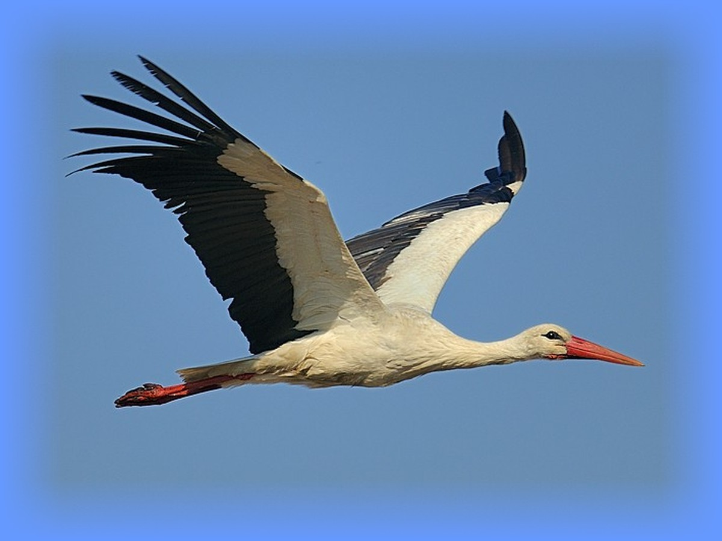
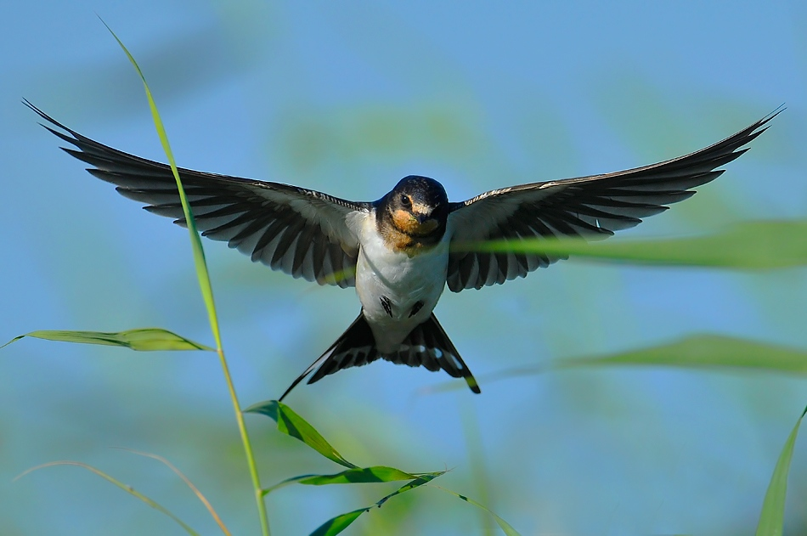

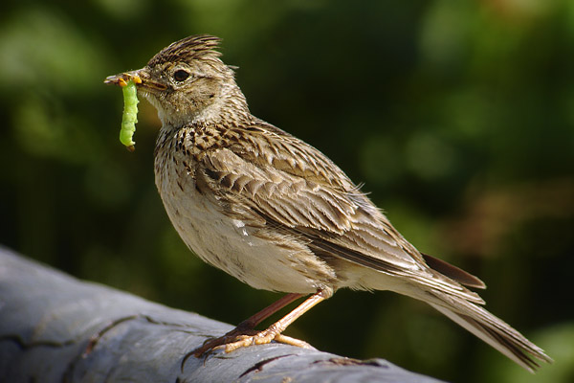

3. „Wiosna idzie” – dzieci uważnie słuchają wiersza, wskazują po każdym fragmencie właściwego ptaka na ilustracji (utrwalanie wyglądu bociana, jaskółki, skowronka)

„Wiosna idzie” – E. Szelburg-Zarembina
Przyleciały skowroneczki z radosną nowiną.
Zaśpiewały, zawołały ponad oziminą:
- Idzie wiosna! Wiosna idzie! Śniegi w polu giną!
Wskazanie ilustracji
Przyleciały bocianiska w bielutkich kapotach.
Klekotały, ogłaszały na wysokich płotach:
- Idzie wiosna! Wiosna idzie! Po łąkach, po błotach!
Wskazanie ilustracji
Przyleciały jaskółeczki kołem, kołujące.
Figlowały, świergotały radośnie krzyczące:
- Idzie wiosna! Wiosna idzie! Prowadzi ją słońce
Wskazanie ilustracji
4. „Co to za ptak?” – zabawa słuchowa połączona z analizą sylabową, dzieci słuchają uważnie nagranych ptasich głosów, wypowiadają nazwę ptaka dzieląc ją na sylaby: sko-wro-nek, bo-cian, ja-skół-ka
https://www.youtube.com/watch?v=HYF7N49B16A (skowronek)
https://www.youtube.com/watch?v=cWMmzFO7Lhc (jaskółka)
https://www.youtube.com/watch?v=QsLHO0heH7Y (bocian)

5. „Bocian” – praca plastyczna. Do wykonania potrzebujemy: długą wykałaczkę, płatki kosmetyczne 4 szt., czerwony drucik lub po prostu bibułę „na nogi”, skrawek czerwonego kartonu lub czegoś innego, z czego można wykonać dziób boćka, czarne kółko wielkości płatka kosmetycznego na skrzydło

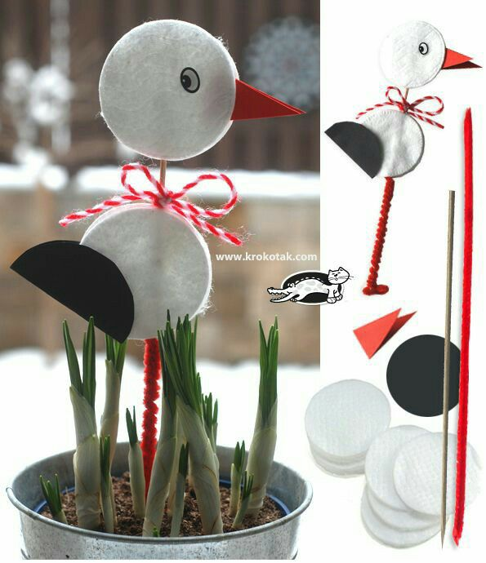

6. zabawa muzyczno-ruchowa „Głowa, ramiona”

https://www.youtube.com/watch?v=0duRGLHMK2s

7. „Memory”. Samodzielnie przygotowane elementy do ćwiczeń uwagi, wspólnie z dziećmi wycinamy obrazki, odwracamy i mieszamy, układamy w trzech rzędach po cztery, odsłaniamy po dwa, kto znajdzie parę zachowuje ją dla siebie, kto par zbierze najwięcej wygrywa (trzeba zwrócić uwagę by obrazki były jednakowej wielkości)

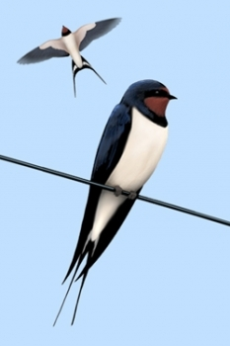
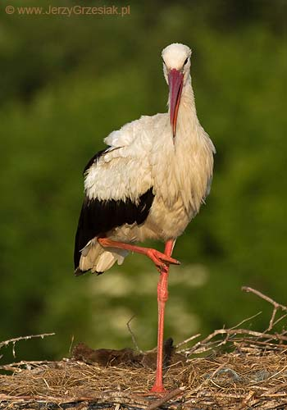
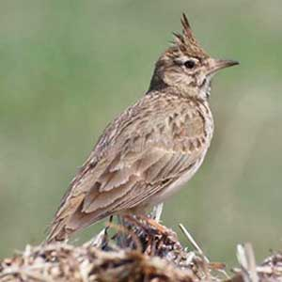
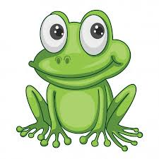
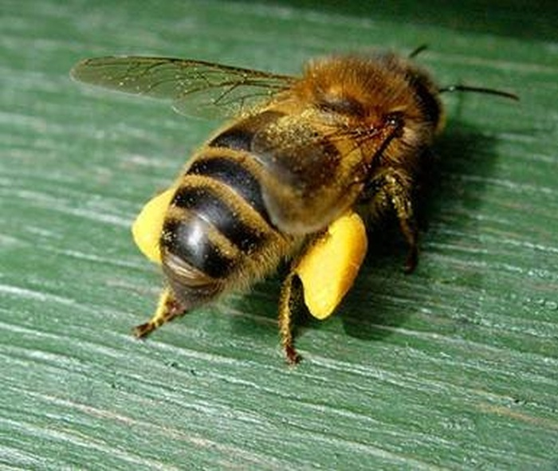
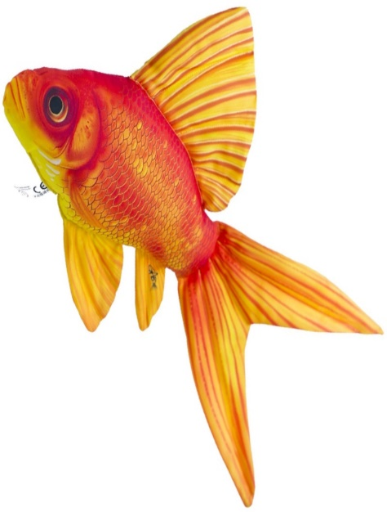
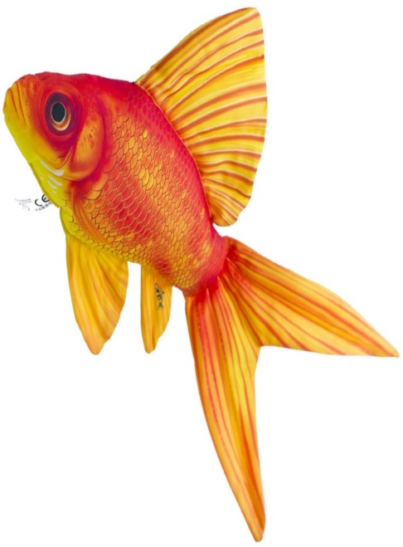

8. Informacje dodatkowe
Można wykorzystać inne memory jakie jest w domu, ale dzięki temu utrwalamy nazwy ptaków oraz zwierząt z pierwszej zabawy muzycznej (patrz pkt. 1)
Uwaga!!! Na kolejny dzień będziemy potrzebować: szczypiorek, twarożek, deska, nóż plastikowy(lub inny bezpieczny), fartuszek

